НЕ К СТОЛУ БУДЬ СКАЗАНО….
Если поставить знак равенства между соматическими клетками женского и мужского организма, то выходит, что и мужчине должен доставаться наследственный материал от женщины, если не для творческого обеспечения работы своих стволовых клеток, то для их ремонта однозначно. Следовательно, полноценный секс и здоровая женская секреция мужской организм тоже омолаживает, и здравия ему прибавляет! Однако сначала проведем иное санитарно-эпидемиологическое расследование и обнаружим то, что женщина может заразить мужчину, если не венерическим заболеванием, то ИППП, то есть инфекцией, передающейся половым путем. В любом из этих случаев бактериальная флора обладает инвазивными способностями, продвигаясь по мочевыводящим, а затем и по половым путям, вызывая осложнения в виде орхита или эпидидимита. От восходящей уроинфекции так же не легче, которая в состоянии двигаться против потока физиологической жидкости вплоть до почек. Из своей коллекции я так же могу представить вам практически все картинки, связанные и с патологией сперматозоидов. Вот, посмотрите, что здесь видно:
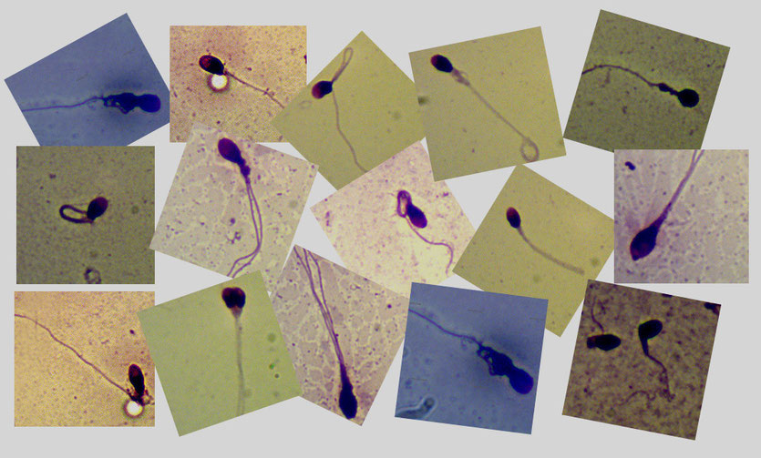
ERC (капля на шейке); аморфная головка; аморфная головка + атипия; атипия жгутика; двойной жгутик; петлеобразный жгутик; скрученный жгутик; тройной жгутик; укороченный жгутик; гетероаксиальный сперматозоид; грушевидная головка; двухголовый сперматозоид; коническая головка; круглая головка; макроголовка; крупная акросома.

Прежде, чем говорить о причинах мужского бесплодия, поскольку такие сперматозоиды однозначно не способны ни к какому оплодотворению, сделаем акцент на том, что именно эти клетки стали мишенью. К ним целенаправленно двигались, и только их повреждали. Мужской организм сам однозначно внутри себя подобную катастрофу устроить не может, а из всех возможных и известных этиологических факторов, ни один вид ИППП не в состоянии вызвать подобные деформации у сперматозоидов. И что еще характерно, мужское бесплодие ни в каком месте не болит, оно формируется совершенно бессимптомно, и обнаруживается только в семейных отношениях. Мм...да.

Не оплодотворенные яйцеклетки чисто теоретически могли бы послужить генетическим материалом, который должен оздоравливать мужчину. В силу чего у данной яйцеклетки, как у бесчисленного множества сперматозоидов, должны формироваться фрагментарные изменения. И как вы думаете, достаточно ли для всего мужского организма всего 23 женские хромосомы, которые уйдут на вторичную утилизацию? Ладно, думаю, в предшествующей публикации вы не обратили должного внимания на строение женщины, значит сейчас снова на нее взгляните:
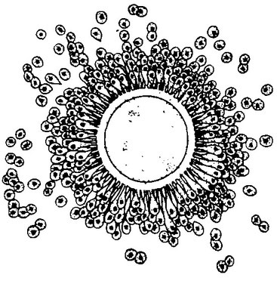
Зрелая яйцеклетка, окруженная клетками лучистого венца
При овуляции яйцеклетка выходит из яичника окруженная лучистым венцом (corona radiata) из фолликулярных клеток. Лучистый венец формируется у растущих (вторичных) фолликулов за счет размножения и роста поддерживающих фолликулярных клеток, входящих в состав примордиальных фолликулов. Вследствие гормональной активизации первичные, функционально неактивные вспомогательные клетки делятся митотически, увеличиваются в размерах, меняя свою форму от плоской до кубической и призматической. Высокие призматические клетки, плотно одевая овоцит, формируют вокруг него своеобразную корону из радиально расположенных и самих тел клеток, и их удлиненных ядер.

Известно, что яйцеклетка передвигается от яичника в полость матки по фаллопиевым трубам за счет их ворсинок, и ученые исследователи утверждают, что она не способна к активному передвижению. Может быть, может быть, однако только в силу экономии своей энергии и питательных веществ, которые расходуются на формирование зиготы. Но всем известно из чего плацента произрастает, которая в буквальном смысле этого слова вгрызается в мышечный слой матки своими щупальцами и начинает из нее высасывать кровь. Не будь такой инвазивной способности у яйцеклетки, никакой бы беременности не наступало. Посему, неоплодотворенная яйцеклетка, которая попала в полость матки, должна быть уничтожена, иначе из этого лучистого слоя начнут вырастать щупальца и она поползет наружу, наподобие макрофагов или раковых клеток. Никакой вторичной утилизации здесь быть не может! Но….

Смысл дальнейшего ее существования заключается в том, что она ни за что не желает терять своей способности к размножению и может превращаться в инвазивную форму, попадая во время умопомрачительного полового акта в мужской организм. Ей без разницы, по фаллопиевой трубе продвигаться, или по мужскому мочеиспускательному каналу, достигая не полости матки, а тех органов, в которых рождаются сперматозоиды. Беременности у мужчины от этого не наступает, а вот активный захват и поражения сперматозоидов вполне реальны. Зачем? Тысячи сперматозоидов буду деформированы, устремляясь к ней, но лишь с одним она вступит в интимные отношения и он…. Станет нести в себе полный набор хромосом! Это вполне полноценный, но необыкновенный сперматозоид. По размерам немного больше, но намного сильней и активней окружающих его собратьев. При следующем половом акте с… другой женщиной, он первым достигнет яйцеклетки. А новая яйцеклетка, следуя древнейшим принципам борьбы за существование, такого распальцованного самца, который изурочил всех остальных конкурентов, выберет однозначно. Однако внедряясь в яйцеклетку этой женщины, такой оплодотворенный сперматозоид в первую очередь уничтожит и вытеснит ее родненькое ядро. В конечном итоге, получается типа, как у кукушки. Знать оплодотворенная женщина превратится в суррогатную мать. Безусловно, такие отношения с формированием инвазивной формы яйцеклеток возникают на стороне, с любовницами, где сексуальная активность в значительной степени превосходит процесс систематического исполнения супружеского долга, а суррогатной матерью станет законная жена. Запретный плод, он ведь сладок!

Интернет-утки по поводу клеток-стриккеров пусть себе крякают, а вы в качестве научного доказательства того, что сперматозоиды могут нести в себе полный набор хромосом, почитайте следующее: «Сперматозоид из пробирки 21.04.2011 г., 15:00 Ученым из Йокогамы удалось ранее невозможное: вырастить жизнеспособные искусственные сперматозоиды. Половые клетки «из пробирки» помогут бесплодным парам, где мужчина страдает некроспермией, завести детей. Этот недуг часто является результатом облучения – так что для Японии, пережившей трагедию «Фукусимы», данная проблема может стать особенно актуальной. Недавно японские ученые из Университета Йокогамы опубликовали результаты своих последних экспериментов по созданию искусственных сперматозоидов. Речь пока идет не о человеческих, а о мышиных сперматозоидах. По их заявлению, испытания прошли успешно – большинство получившихся мужских половых клеток были абсолютно «работоспособны», и когда их «познакомили» с яйцеклетками, то сразу же приступили к оплодотворению. Причем мышки, получившиеся в результате подобного процесса, родились совершенно здоровыми. Учёные смогли преодолеть стадию мейоза – момент, когда с обыкновенной клетки с удвоенным набором хромосом появляется сперматозоид с одинарным набором. Ранее при проведении подобных экспериментов, которые проводились на протяжении ни одного десятилетия, клетки на этой стадии погибали. Учёным удалось не только получить и размножить клетки. Половина из них превратилась в полноценные сперматозоиды со способностью к оплодотворению, сообщает Novate.ru. Выращенные сперматозоиды соединили с яйцеклетками, после чего получившихся «микрофранкенштейнов» ввели их суррогатным матерям, самкам мышей, которые сразу же забеременели. Успех эксперимента подтвердили появившиеся на свет здоровые мышата».

Нет, конечно, не все так ужасно, ибо для мужского здравия в половой секреции у женщины достаточно клеточного материала, который будет утилизирован мужским организмом и таких клеток сотни и тысячи. Данный процесс отражается вполне научными терминами, в виде (КПИ) или кариопикнотического индекса— отношения поверхностных клеток с пикнотическими ядрами (меньше 5 мкм) к поверхностным клеткам с ядрами более 6 мкм. При нормальной реакции Рн влагалища величина КПИ (%) строго зависит от фазы овуляторного менструального цикла. Под влиянием гормонов яичников происходят циклические изменения в слизистой оболочке влагалища, особенно в его верхней трети. Клетки такого типа начинают преобладать по мере нарастания секреции яичниками эстрогенов. В мазке из влагалища могут встречаться следующие виды клеток плоского многослойного эпителия: а) ороговевающие. Это не есть хорошо, поскольку данные клетки должны находиться в другом месте, на пятках, например. Большое процентное содержание таких клеток чаще всего свидетельствует о предонкологических процессах. Максимальное число ороговевающих клеток выявляется в предовуляторные дни — 80—88 %, в раннюю фазу пролиферации — 20—40 %, в позднюю фазу секреции — 20-25 %.

А вот б) промежуточные или в) базальные, или атрофические вполне на вторичную утилизацию сгодятся. На основании определения количественных соотношений клеточных элементов можно судить о степени насыщенности организма эстрогенными гормонами или об их недостаточности. Кроме того во влагалищном секрете содержатся двухъядерные или даже многоядерные клетки, которые затем подвергаются кариопикнозу, кариорексису и кариолизису. Пикноз — сморщивание клеточного ядра в виде конденсации его хроматина, рексис – разрыв ядра, лизис – растворение ядра. Если такие клетки обнаруживаются в вагинальном секрете и вам доктор скажет, что это патологический процесс, можете отворачиваться от него и уходить, куда глаза глядят.

Теперь о расплате за грех прелюбодеяния. В Ветхозаветном повествовании от Бога Ревнителя за это следовала смертная казнь. Женщину публично забивали камнями до смерти. В Евангелии от Иоанна (гл. 8, ст. 7) приводятся слова Иисуса, обращенные к книжникам и фарисеям, приведшим к нему блудницу: «Когда же продолжали спрашивать Его, Он, восклонившись, сказал им: кто из вас без греха, первый брось в нее камень». Не забили. Живая осталась. Однако были и другие запреты, и множество иных наказаний, о коих повторяться не буду, подробно сами в Библии прочитаете, или в главе моей книги о Боге Ревнители, либо посмотрите аналогичный фильм. Сейчас коснусь информации, связанной с укоренившимся и ничем не объяснимым членовредительством, которое совершается и восхваляется до сих пор. Это обрезание. Типа – это знак вечного союза между еврейским народом и его Богом. Союза, который никто не может расторгнуть. Обращаюсь к следующей интернет-публикации, которой уткой назвать не могу, поскольку не только в неоплодотворенных сперматозоидах, но и в мужском препуциальном секрете выделяется не меньше клеток, которые необходимы для женского организма, но…. Возьмем и данное место отрежем, а потом почитаем, что дальше происходит:
Из крайней плоти
2015 г., Июнь, 15; Категория: Наука и техника

«Недавно стали достоянием общественности сверхсекретные исследования сотрудников университета в штате Висконсин. Воистину революционное открытие сделали эти учёные. Были обнаружены клетки, которые… в принципе не стареют. Это клетки… крайней плоти мальчиков. «Скоро любой желающий престарелый квазимодо сможет стать красивым и вечно молодым! Именно – вечно, - пишет издание в статье «Крайнюю плоть – на службу молодости и красоте!». Как обычно, великое открытие было сделано случайно. Ученые выискивали средства для замедления старения клеток кожи. А в качестве подопытного материала использовали крайнюю плоть еврейских мальчиков, так сказать отходы обрезания. На этих клетках и испытывали свои препараты американские ученые. Один препарат оказался явно неудачным. Обработанная им крайняя плоть не то чтобы омолодилась, - просто скукожилась. Но под микроскопом, среди миллионов мертвых клеток, исследователи вдруг заметили колонию совершенно живых! Их стали изучать и открыли, что клетки эти не стареют? При более детальном исследовании обнаружилось, что эти клетки обладают двойной структурой ДНК. Получается так, что лицо, слепленное из клеток крайней плоти, никогда не постареет! Это открытие – безусловно, революционное событие в пластической хирургии и косметологии. Но пройдет еще немало времени, прежде чем этот метод обретет широкую популярность. И тогда хорошо будет всем, кто хочет сохранить свою молодость и красоту». Но издание сокрушается: «Только вот антисемиты – трудно им будет смириться с тем, что твое великолепное лицо сшито из кусочков еврейских членов».

Понятное дело, что фильтровать любой интернет-базар приходится, но вот, поди ты, два независимых источника, один бульварный, а другой вполне научный утверждают, что клетки, находящиеся на половых органах у мужчины могут содержать двойную структуру ДНК. Ничего удивительного, дорогие мои, в том нет, поскольку в настоящих научных исследованиях еще и не такое бывает. К примеру, в качестве лечебных препаратов без всякой брезгливости используют плаценту или абортивный материал. Мало кто знает, каким образом в пищевой промышленности получают всем известное ацидофильное молоко или аналогичный сладкий напиток «Снежок». Для закваски используют не кефирные грибки, а ацидофильную палочку, которую получили из миконий (то есть из какашек) новорожденных. И что получается, что весь мир теперь данным дерьмом питается? Ну, вот как до этого додумались? Случайно, закономерно? Эта палочка только в кишечнике эмбриона и новорожденного живет, а потом исчезает и заменяется на кишечную палочку. Зачем она там находится? Для того чтобы препятствовать процессу брожения, чтобы ни дай Бог у эмбриона никакого метеоризма не сформировалось, поскольку он должен находиться в состоянии невесомости, как космонавт в бассейне. Ребенок в околоплодных водах на девять месяцев зависает. Появление мельчайшего пузырька газа в кишечнике приведет к тому, что он всплывет на поверхность и начнет неправильно развиваться. А взрослые граждане употребляют молочную культуру ацидофилина с лечебной целью, чтобы нормализовать бактериальную флору кишечника. Они тоже с метеоризмом борются, и не таблетками. Красота!

Всего одна клетка женского организма переносит прелюбодейные яйца, и это, наверное, не правильно! Но другие с двойной структурой молекул ДНК просто ручьем вытекают из желез крайней плоти у мужчины, начиная уже с самого первого периода, названного Фрейдом — либидо. И если они изначально предназначены были для использования в качестве необходимого материала стволовых клеток в организме у женщины, почему бы данную культуру клеток не выращивать и не использовать в косметологии? Только не понятно, за что Бог Ревнитель восстал супротив данной секреции, если для здоровья женщины она так необходима? Вполне закономерно можно предполагать, что недополучение данного генетического материала у женщин востока приводит их к преждевременному старению, несмотря на то, что в молодом возрасте с ними по красоте никто сравниться не может. Знать, в первую очередь эта косметическая «еврейская препуциальная болтушка» им и будет полезна. Так что необрезанные антисемиты могут быть спокойны.

Если состояние брезгливости напрочь исключается из сферы научной деятельности, то в религиозной деятельности кошерность оказывается превыше всего. К примеру, в Торе сказано: «Семь дней не должна находиться закваска в домах ваших» (Шмот, 12,19). Там же говорится: «Да не будет видно у тебя квасного, и да не будет видно у тебя закваски во всех пределах твоих» (Шмот, 13,7). Оба эти предупреждения — отдельные запретительные заповеди, обязывающие уничтожать хамец, — дополняют «позитивную» заповедь, сформулированную Торой: «В первый же день устраните закваску из домов ваших» (Шмот, 12,15). Таким образом, уничтожение хамеца предписано одной «позитивной» заповедью и двумя запретительными. Зачем?

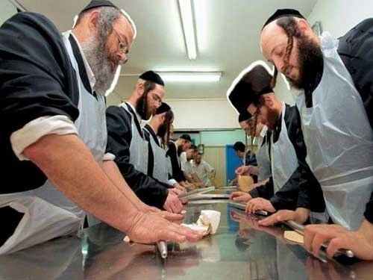
Не дай Бог, если еврей жениться не на еврейке, или еврейка выйдет замуж не за еврея! С этим все понятно. Но обратимся к основной классификации, где «Империя вирусов» стоит абсолютно отдельно. Это же сто процентные болезненные или смертельные негативные программы, которые связывают информационные структуры человека не с Солнечным Логосом, не с миром Творца, а с черной дырой и проклятущим, ненасытным дьяволизмом. А вирусы синтезируются плесенью, инвазивными формами микроорганизмов, насекомыми, червями и прочими падальщиками, которые хоть и входят в нашу Империю и в пять Царств, но находятся на самой низшей ступени иерархии. Да, для сохранения вида не только селекционеры применяют самые жесткие меры, и если препуциальный секрет связан с состоянием вожделения иной, не еврейской женщины, и мужчина во время исполнения своего супружеского долга может о ней только подумать, по религиозным канонам такое состояние уже является грешным, и оно может внести изменение в наследственный материал, нарушая чистоту вида. Наследственность в данном случае должна передаваться жестко и только с помощью генетического материала, находящегося в сперматозоидах, без всякого программного влияния в стадии либидо.

Масса подобных религиозных запретов лишний раз говорит нам о том, что спутанные информационные взаимодействия выстраиваются не только по половому признаку и в результате передачи генетического материала в хромосомах. Не дай Бог, если закваска (грибы) будут находиться в еврейском доме на момент праздника. Не дай Господь употреблять в пищу запрещенные продукты питания! Откройте библию и сами эти разделы почитайте. Но я буду ссылаться на подобные примеры в трудах Дарвина, поскольку с Библией, возможно, вы и знакомы, а вот с тем фактом, что человек в своем эмбриональном развитии никогда не пересекался с некоторыми видами живых существ, о том мы не ведаем. Посему читайте: «Нет ничего легче, как дать сумму признаков, общих всем птицам; но в отношении ракообразных такая попытка до сих пор оказывалась невозможной. Ракообразные, занимающие противоположные концы ряда, едва ли имеют какой-либо общий признак с нами; эмбриональные признаки, за исключением личиночных, имеют огромное значение для классификации не только животных, но и растений. Личинки большинства ракообразных на соответствующих стадиях развития очень похожи друг на друга, как бы ни были различны взрослые животные, и то же наблюдается у очень многих других животных. Личинки большинства насекомых проходят через червеобразную стадию. Общность происхождения таких видов часто обнаруживается в строении личинок». И самое главное, что Дарвин здесь открыл, что некоторые личинки стоят выше по организации взрослого животного, в которое они разовьются. Вот ведь как! Получается, что организм, рождающийся из них, лишь промежуточная, переходная форма, а эта ползающая, шевелящаяся мерзость и есть самое главное существо. Посему запрет на употребление в пищу всевозможных морских гадов, моллюсков, креветок, лобстеров, ракообразных однозначно в Торе прописан. Не должны они никоем образом попадать в человеческий организм, и вред их расценивается не с биохимической точки зрения, а почти на квантовом уровне. И что, эти заповеди все соблюдают? Да знаю я граждан Земли Обетованной (не будем на них пальцем показывать) которые за пределами Священной Земли морепродукты за обе щеки лопают и ничего им не делается. ОК…. Для вас приведу лишь небольшой список этих мерзопакостных видов, которые из личинок происходят, знать все они гады такие! И звучат их названия почти, как классификация демонов:

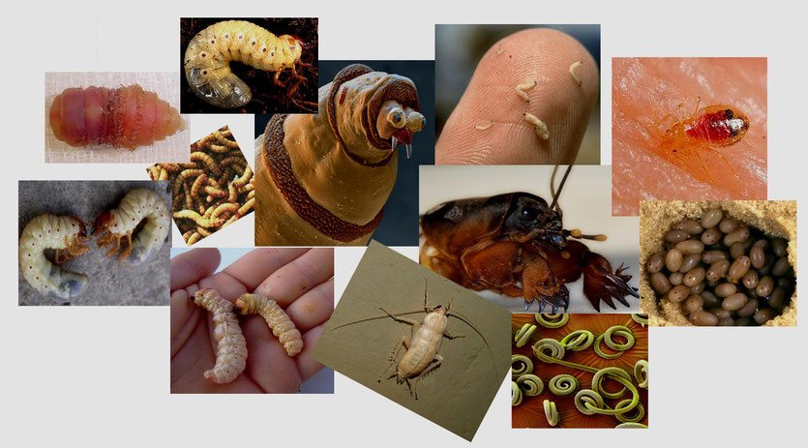
Велигер — личинка брюхоногих и двустворчатых моллюсков. Глаукотоэ — ползающая личинка ракообразных. Глохидий — личинка двустворчатых моллюсков. Зоеа — ранняя личинка десятиногих ракообразных. Корацидий — личинка широкого лентеца, покрытая ресничками и снабжённая шестью крючьями. Коретра — личинка комара из семейства Chaoboridae. Крыска — личинка некоторых мух-журчалок. Лептоцефал — личинка (малёк) угря и других угреобразных рыб. Ликофора — личинка цестодообразных. Мегалопа — поздняя личинка десятиногих ракообразных. Метанауплиус — личиночная стадия многих видов ракообразных, следующая за науплиусом. Метатрохофора — личинка многощетинковых кольчатых червей. Мизис — поздняя личинка длиннохвостых десятиногих ракообразных. Мирацидий — личинка спороцисты сосальщиков. Наяда — личинка стрекоз. Нектохета — поздняя личинка многощетинковых кольчатых червей, развивается из метатрохофоры. Нимфа — традиционное название личиночной стадии развития некоторых членистоногих с неполным превращением (клещей и ряда групп насекомых). Онкомирацидий — личинка моногенетических сосальщиков. Онкосфера, или шестикрючная личинка — личинка ленточных червей. Планктосфера — личинка кишечнодышащих. Планула — личинка кишечнополостных. Протозоеа — личинка ракообразных, вышедшая из яйца. Торнария — личинка кишечнодышащих. Финна — неподвижная стадия развития ленточных червей. Церкария — личинка мариты сосальщиков. Цистицерк — одна из разновидностей личиночной стадии развития — финны некоторых ленточных червей. Цистицеркоид — одна из разновидностей личиночной стадии развития — финны некоторых ленточных червей. Шестикрючная личинка, или онкосфера — личинка ленточных червей.

Да пропади они все пропадом!
(и пусть… другое продолжение станет следовать)

